Постановка задачи:
Задача :
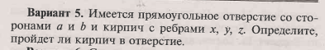
Входные данные:
val a = 15
val b = 30
var x = readln().toDouble()
var y = readln().toDouble()
var z = readln().toDouble()
Выходные данные:
string - text
Сообщения:
"Кирпич вошел!"
"Кирпич великоват!"
"Неверный ввод!"
Схема алгоритма:
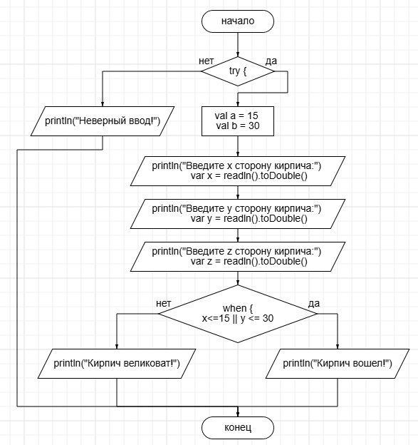
4. Код программы
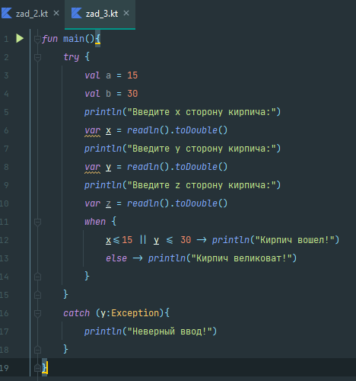
Результаты:
